OrderWay业务支撑平台白皮书

福建九维元数信息技术有限公司
2022年09月09日

概述
基于广泛的企业业务场景，沉淀与提供面向业务场景的可复用技术应用能力，以产品的思维来打造的为企业提供能力复用的企业数字化中台。

优势
- 面向企业级应用的成熟技术平台：平台采用了 Java主流的微服务技术栈，采用的技术组件成熟度较高，市面上人员储备丰富，便于招募技术人员。同时基于平台做了很多面向企业级应用的业务中台、实施了很多项目，本身有大量实践经验，应用上很成熟。
- 大量的业务场景落地沉淀：通过基于平台的产品、开发项目的实施，在供应商关系管理、合同管理、人力资源管理、项目管理、资产配置管理、等众多业务领域获得了大量的落地经验，沉淀了很多共享业务中台服务。
- 已沉淀可复用的技术应用能力：通过大量的项目实施、业务场景落地，沉淀了大量通用的技术应用组件/服务，如支付服务、消息服务、连接服务等能力，并能够快速配置、复用到新的业务场景中。
- 多个行业领域实践：平台已在零售、汽车、钢铁、电商、房地产等行业具有众多的落地实施经验，并持续在更多领域进行应用。

架构说明

架构图
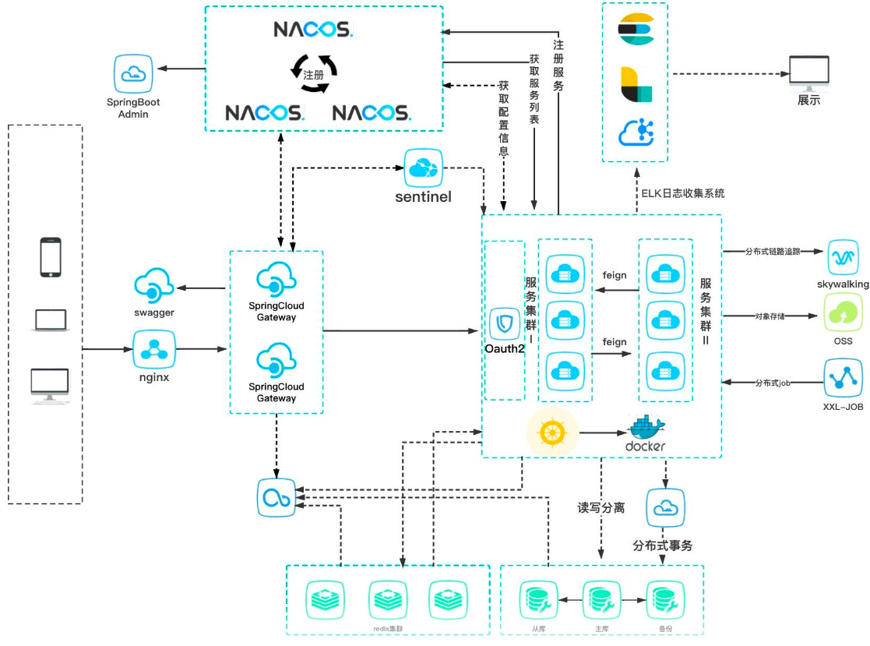

主要技术栈
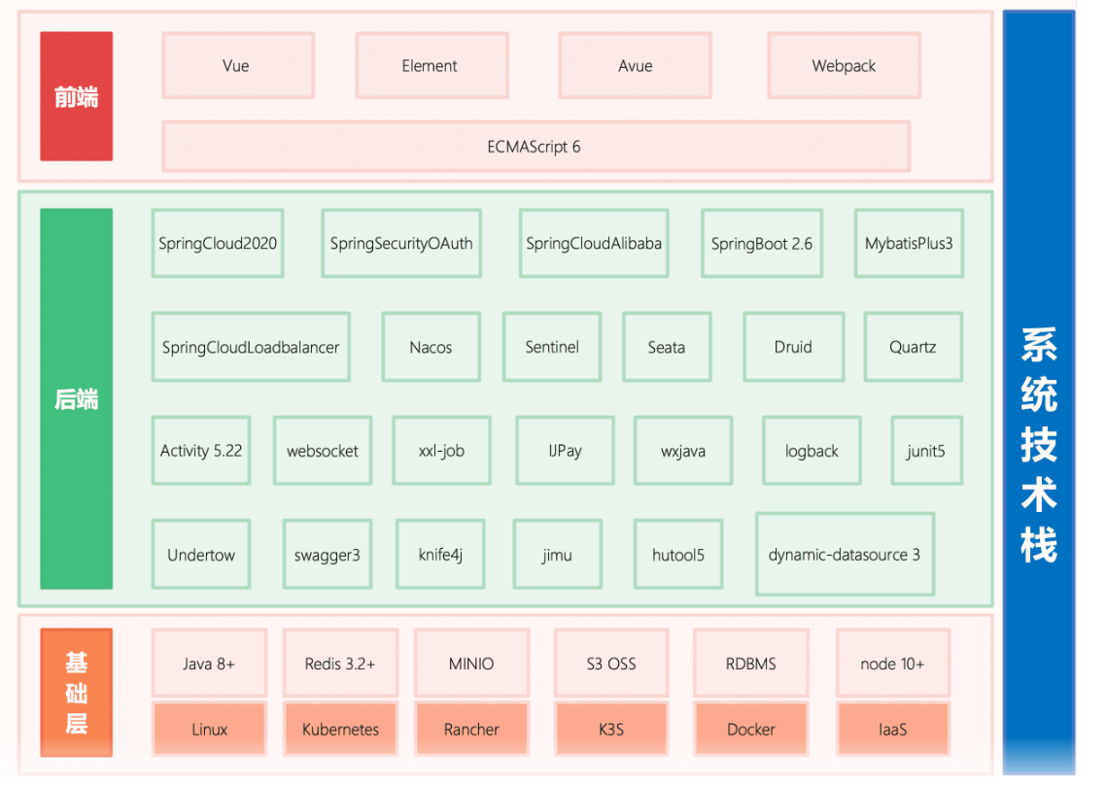

前端技术栈
- JS 框架：Vue、、Avue、nodejs
- CSS 框架：sass
- 组件库：ElementUI
- 打包构建工具：Webpack

系统模块说明
orderway
├── orderway-ui -- 前端工程
├── orderway-auth -- 授权服务提供
├── orderway-common -- 系统公共模块
├ ├── orderway-common-bom -- 公共依赖版本
├ ├── orderway-common-core -- 公共工具类核心包
├ ├── orderway-common-data -- 数据相关
├ ├── orderway-common-datasource -- 动态数据源相关
├ ├── orderway-common-excel -- excel操作相关
├ ├── orderway-common-feign -- feign 通用封装
├ ├── orderway-common-gateway -- 动态路由定义
├ ├── orderway-common-gray -- 灰度路由控制封装
├ ├── orderway-common-idempotent -- 幂等插件
├ ├── orderway-common-job -- 定时任务
├ ├── orderway-common-log -- 日志服务
├ ├── orderway-common-oss -- 通用文件系统
├ ├── orderway-common-security -- 安全工具类
├ ├── orderway-common-sentinel -- sentinel分装
├ ├── orderway-common-sequence -- 全局发号器
├ ├── orderway-common-swagger -- Swagger Api文档生成
├ ├── orderway-common-test -- oauth 2.0 单元测试方案
├ ├── orderway-common-xss -- xss 安全过滤组件
├ ├── orderway-common-websocket -- websocket 组件
├ └── orderway-common-seata -- 分布式事务工具包
├── orderway-register -- 注册中心、配置中心
├── orderway-gateway -- Spring Cloud Gateway网关
├── orderway-upms -- 通用用户权限管理模块
├ └── orderway-upms-api -- 通用用户权限管理系统公共api模块
├ └── orderway-upms-biz -- 通用用户权限管理系统业务处理模块
└── orderway-visual -- 图形化模块
├ ├── orderway-monitor -- Spring Boot Admin监控
├ ├── orderway-daemon-elastic-job -- 分布式调度中心[elastic-job 版本]
├ ├── orderway-daemon-quartz -- 分布式调度中心[quartz]
├ ├── orderway-code-gen -- 图形化代码生成
├ ├── orderway-sso-client-demo -- sso 客户端接入示例
├ ├── orderway-jimu-platform -- 报表在线设计模块
├ ├── orderway-report-platform -- 大屏在线设计模块

技术特色

基于 Java 主流开源技术构建
平台基于流行的 J2EE 技术栈，应用稳定的 Spring Cloud 微服务框架进行构建，主流开源的架构给我们带来了以下优势：
- 广泛的业界支持：流行的开源技术都是广泛使用的，是业界默认的标准。
- 提高开发效率：流行的开源技术会有大量的开发人员提供大量个性的解决方案，能更快速的找到满足需求的各种解决方案。
- 提高平台的技术稳定性：流行的开源技术已经通过大量的业务场景验证，保证了技术的成熟性，提高了平台和稳定性。
- 可维护性：流行的开源技术确保了各种社区的活跃度，可以更好的解决平台维护过程中遇到的问题。

基于微服务架构设计和扩展
orderway采用微服务架构设计，平台基础模块的每一个应用功能都使用微服务完成：
- 每个服务都有一个清楚的功能边界
- 每一个后台服务开放 REST API，许多服务本身也采用了其它服务提供的 API
- 通过 API Gateway 来统一 API 暴露
- 通过 Nacos 配置中心来统一管理平台服务配置
- 每个微服务可以选择独立部署和弹性资源配置
基于 OrderWay开发的应用系统，可以很容易的将业务对象作为基本单元进行纵向拆分，以交互层次作为标准进行横向拆分，从而形成多应用交互的微应用架构体系，有效的实现应用的拆分，实现敏捷开发和部署。

服务无状态
单个微服务节点的性能在大业务量时性能会遇到瓶颈，无法满足企业对业务系统的要求，orderway服务采用无状态化设计，可以实现水平扩展部署。
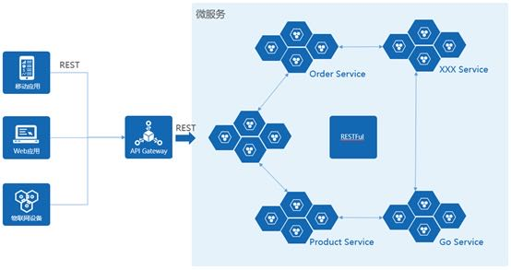

前后端分离
orderway提供完整的 REST API 接口，采用前后端分离技术，可以同时高效的支持移动 APP、Web、小程序等应用的开发场景，同时结合 Spring Security OAuth2 扩展，采用统一的认证中心，保障 REST API 的安全性。
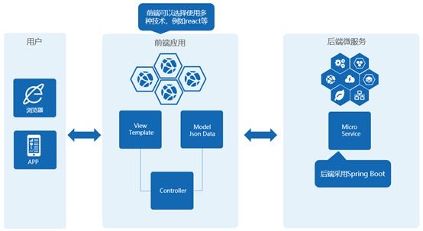

高可用

服务层高可用
- 服务层无状态化，集群中的节点完全可彼此替代
- 任何一个节点宕机都不会导致系统停止服务

存储层高可用
- 存储共享：多个节点共享数据存储，任一节点宕机不影响整个数据库
- TIDB 多个副本数据同步：使用 Raft 在多个副本之间做数据同步，从而保证数据的强一致，单个副本失效时，不影响数据的可靠性。
- 主从复制：主机宕机后切换到备机
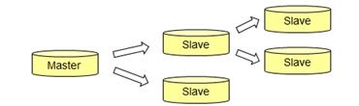
- 多主复制：可同时读写任意一个节点，数据最终一致（MariaDB Galera）
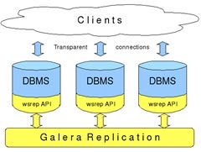
- 基于 Spring Cache 多租户设计支持 Redis 集群高可用

可扩展
企业业务需求通常比较复杂，因此实现这些需求的业务系统在代码层面上也是非常复杂的，如果没有合理的结构来组织这些重要代码，对企业后期开发或调整新业务逻辑、维护业务系统等都会造成麻烦，甚至有可能导致重构功能而浪费人力物力。
- 模块化设计与开发
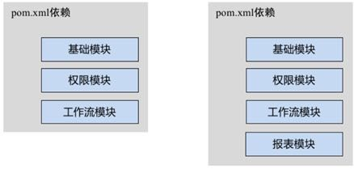
如上图所示，orderway通过使用 Maven 来管理模块依赖，并根据系统架构设计，以业务需求来将代码分模块管理，从而实现业务系统整体的模块化开发。另外模块化的拆分按照“高内聚、低耦合”的原则，服务组件之间有清晰的边界，易于拓展和按需选配部署：可根据需要选择要应用的模块、服务，也可自行开发增加模块、服务。
- 接口扩展设计：定义稳定的接口，在接口不变的情况下，内部结构可以“随意”变化，实现接口的平滑升级。如不能兼容性升级，API 会新增版本进行扩展，保留原有 API 版本支持老版本应用。
- 合理使用设计模式：平台中使用设计模式进行代码层面的设计，如工厂模式、适配器模式、责任链模式等，增强了代码的拓展性和可维护性。
- 通用模块组件化：需提供给各服务使用，充分考虑了可扩展性，提高了可重用性，减少重复造轮子，降低开发难度和节约开发成本。

功能说明

认证授权实现
orderway通过整合 Spring Security OAuth2 实现整个框架安全认证，并通过扩展实现短信、社交登录等常见的业务常见，原生支持 token 交互访问的常见业务，意味着可以直接通过 orderway作为小程序、APP 等其他类型客户端的服务端实现。

权限管理实现
在很多应用行业里面，都对数据的权限做了特别的声明，如对于销售，财务的数据，它们是非常敏感的，因此要求对数据权限进行控制，对于基于集团性的应用系统而言，就更多需要控制好各自公司的数据了。如默认只能看本公司、或者本部门的数据，对于特殊的领导，可能需要跨部门的数据，因此不能硬编码那个领导该访问哪些数据，需要进行后台的权限和数据权限的控制为佳。权限系统除了可以对用户能操作那些功能进行限定，也还可以对其访问那些组织机构的数据进行限定，我们通过权限系统，把这些权限控制的数据进行保存，在应用系统模块里面进行整合即可，根据角色拥有的数据权限，授予用户对其他部门或者机构的数据进行访问。当对角色的数据权限进行保存后，我们就可以把这个角色能够访问的组织机构（公司、部门、工作组等等）进行记录起来了。

数据处理功能
几乎在任何一个系统中，都离不开权限的设计，权限设计 = 功能权限 + 数据权限，而功能权限，在业界常常是基于 RBAC（Role-Based Access Control）的一套方案。而数据权限，则根据不同的业务场景，则权限却不尽相同，应该根据具体的场景巧妙设计； 且必须在项目开始时进行设计，不像功能权限一样，在项目结束的时候在追加。

接口文档模块
在项目开发中，web 项目的前后端分离开发，APP 开发，需要由前后端工程师共同定义接口，编写接口文档，之后大家都根据这个接口文档进行开发，到项目结束前都要一直维护。Swagger：REST APIs 文档生成工具。Swagger 是一个规范和完整的框架，用于生成、描述、调用和可视化 RESTful 风格的 Web 服务。 orderway 在 网关直接整合 swagger 并提供 Knife4j皮肤，无需在每个微服务整合 swagger，只需要用引入orderway-common-swagger即可

服务监控模块
Spring Boot Actuator 提供了对单个 Spring Boot 的监控，信息包含：应用状态、内存、线程、堆栈等等，比较全面的监控了 Spring Boot 应用的整个生命周期 。orderway 通过 Spring Boot Admin 二次开发，支持应用多实例监控、日志在线查看、监控数据持久化及整合 Redis 监控，可以实时查看 Redis 状态

分布式任务调度
计划任务是指由计划的定时运行或者周期性运行的程序，我们最常见的就是 Linux 的‘crontab’和 Windows 的‘计划任务’。分布式定时任务是指把分散的，可靠性差的计划任务纳入统一的平台，并实现集群管理调度和分布式部署的一种定时任务的管理方式。

用户管理模块
用户管理是基于分级管理理念，集团分子公司、事业单位处室/局级可 独立管理人员/角色等信息。 系统分了两级管理员用户：超级管理员和公司管理员。超级管理员可以管理整个集团或 者整个系统的人员和相关信息（包括组织机构、角色、登陆日志、操作日志等信息的分级）； 公司管理员可以管理分子公司、事业单位处室/局级这样的组织机构的人员和相关信息。 分级管理组织机构、角色、用户等相关数据，能够减少管理员的相关工作，提高工作效 率，并能增强权限管理系统对权限的控制和资源分配等管理，提高用户的认同感。

机构管理模块
权限管理系统中的组织机构列表，是一个层级的树形列表，基本的节点可以分为集团、公司、部门和工作组这几个级别，在组织机构树中选择机构后，界面中间及右边区域会显示详细的组织机构信息和相关数据。
公司、部门、小组，是组织机构单元，用来管理用户所属的。通过指定用户所属的公司，让用户在分级管理中，可以让该公司管理人员进行账号维护，同时公司、部门、小组几个级别的图表显示不同，方便区分。

角色管理模块
角色是权限系统管理里面最为重要的部分，整个系统符合权限的国际通用标准，基于RBAC（基于角色的访问控制）的角色权限控制，这样和权限相关的信息，都是通过角色进行关联，因此角色还需要管理和用户之间的关系、和组织机构之间的关系、和可操作功能之间的关系等等。

数据权限控制模块
在很多应用行业里面，都对数据的权限做了特别的声明，如对于销售，财务的数据，它们是非常敏感的，因此要求对数据权限进行控制，对于基于集团性的应用系统而言，就更多需要控制好各自公司的数据了。如默认只能看本公司、或者本部门的数据，对于特殊的领导，可能需要跨部门的数据，因此不能硬编码那个领导该访问哪些数据，需要进行后台的权限和数据权限的控制为佳。权限系统除了可以对用户能操作那些功能进行限定，也还可以对其访问那些组织机构的数据进行限定，我们通过权限系统，把这些权限控制的数据进行保存，在应用系统模块里面进行整合即可，根据角色拥有的数据权限，授予用户对其他部门或者机构的数据进行访问。当对角色的数据权限进行保存后，我们就可以把这个角色能够访问的组织机构（公司、部门、工作组等等）进行记录起来了。

菜单管理模块
通过后台菜单的配置和权限的指定，能够实现菜单的动态加载和权限验证。菜单是在基于插件化的系统应用的时候，方便使用来动态创建的，它的权限是通过功能控制 ID 来判断，也就是哪些用户具有这些功能控制 ID，那么就可以访问，否则不显示。一旦用户在访问的时候，父菜单不具有访问权限，那么所有子菜单也不能访问。因此菜单也是权限分配的一部分，为了有效管理菜单资源，我们把菜单放到权限管理系统中进行管理控制，可根据用户权限进行动态控制显示。

日志管理模块
在很多业务系统里面，数据是很敏感的，特别对于一些增加、修改、删除等关键的操作，如果能在框架层面的支持基础上，以最少的代码实现重要表的日志记录，那么是一件非常值得庆贺的事情，也能够为我们客户的数据提供重要的日志跟踪，甚至是数据恢复的参考。通过权限管理系统的支持，业务系统模块，只需要通过一行代码就能实现业务表的日志记录，这对我们开发新的业务模块，效率可以提高很多，同时也能给客户提供更好的数据支持服务。通过在权限系统模块里面配置参数和显示操作日志记录，能够给业务开发提供基础性的开发框架支持。

性能说明

环境说明
类型 | 说明
OS | CentOS 7.6 4C 16G
JDK | OpenJDK 1.8.0_232-b09

服务配置
服务 | JVM 配置
orderway-register | -Xms256m -Xmx512m
orderway-gateway | -Xms256m -Xmx512m
orderway-auth | -Xms256m -Xmx512m
orderway-orderway-upms-biz | -Xms256m -Xmx512m

技术支持

安全订阅
漏洞订阅服务平台体系，面向应用开源软件的企业、单位、个人等，提供开源软件漏洞分析和预警一站订阅式服务模式。实现全方位定时的漏洞分析和预警推送服务，为安全保障过程提供强力支撑：实现基于漏洞知识图谱的全行业开源软件安全分析，加强开源软件漏洞的梳理、完善订阅服务流程和责任监督机制；实现资源和管理统筹，加强全行业漏洞安全预警及防患未然能力；支持安全信息搜集、分析、共享等基础性服务能力，提升关键漏洞信息预警和基础设施防护能力；形成漏洞分析和预警消息订阅的规范化管理依据。

免责声明

联系我们

